Звіт з лабораторної роботи №2

з дисципліни “Архітектура комп’ютерів”

на тему:

“Характеристики системних плат”

**Виконав:**

студент 1 курсу, групи ІПЗ-20с-1, варіант 12 Д. А. Ямборко

**Перевірив:** ______________ І.В. Гурман

(підпис)

**Мета:** Візуально, та за допомогою пошуку в мережі internet, визначити характеристики системної (материнської плати).

Хід роботи

1. З додатку згідно номера варіанту вибрати фото материнської плати.

2. Візуально оглянути материнську плату. (картинка в додатку).

3. Записати в таблицю 1 усі необхідні технічні характеристики материнської плати.

4. За допомогою мережі Інтернет знайти настанову користувача до цієї плати.

5. На зображенні плати стрілочками вказати місцезнаходження елементів з таблиці 1.

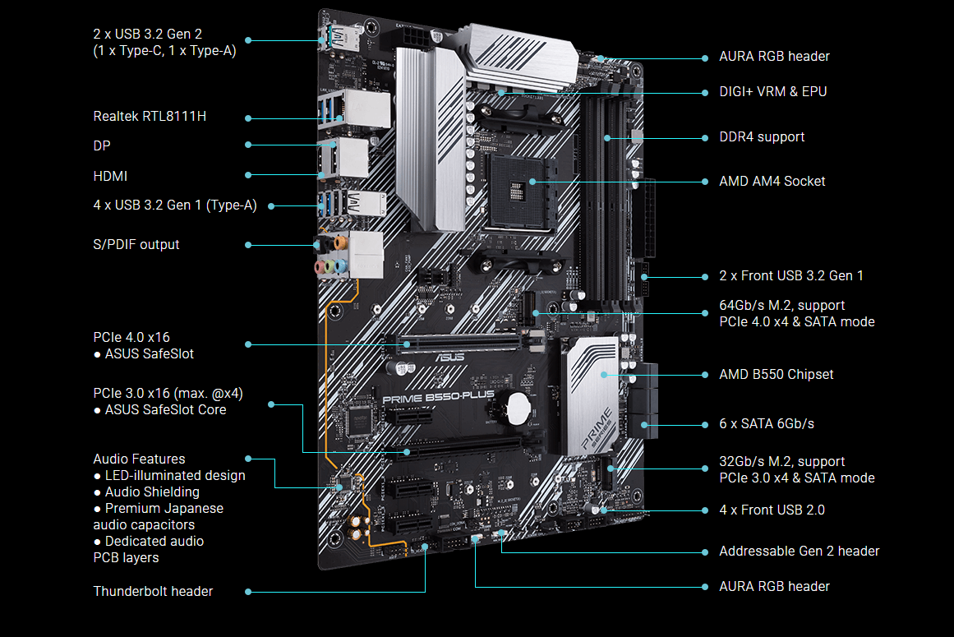

Рис. 1 – Зображення материнської плати

Таблиця 1 – характеристики материнської плати

|  |  |  |
| --- | --- | --- |
| 1 | Фірма виробник | ASUS |
| 2 | Країна виробник | Тайвань |
| 3 | Модель | Prime B550 Plus |
| 4 | Сокет | * [Socket AM4](https://hotline.ua/computer/materinskie-platy/557027/) |
| 5 | Модель чіпсету | AMD B550 |
| 6 | Тип слотів оперативної пам’яті | 2 × DDR4, до 64 ГБ, до DDR4-5100 (XMP), два канала |
| 7 | Кількість слотів оперативної пам’яті | 2 |
| 8 | Кількість РСІ-Express слотів | 3 |
| 9 |  | 32Gb/s M.2, support  PCIe 3.0 x4 & SATA mode |
| 10 |  | PCIe 3.0 x16 ([max.@x4](mailto:max.@x4))  ASUS SafeSlot Core |
| 11 |  | PCIe 4.0 x16  ASUS SafeSlo |
| 12 | Кількість внутрішніх USB роз’ємів | 10 |
| 13 |  | 4 x Front USB 2.0 |
| 14 |  | 2 x Front USB 3.2 Gen 1 |
| 15 |  | 2x USB 3.2 Gen 2 (1 x Type-C, 1 x Type-A) |
| 16 | SATA 6Gb/s | 4 канала |
| 17 | Кількість разємів PCI Express 16x | 2 слота 16x PCI-E 4.0 работают в режиме 16-4 |
| 18 | Кількість розйемів PCI Express 1x | 3 слота 1x PCI-E 3.0 |
| 19 | Вибоги до блоку живлення | Підтримка лише 24+8 pin блоки живлення. |
| 20 | Макс. кількіст процессорів на материнській платі | 1 |
| 21 | Підтримка типів процессорів | AMD серии [Ryzen](https://www.nix.ru/computer_hardware_news/hardware_news_viewer.html?id=187990) 9 3xxx, Ryzen 7 3xxx, Ryzen 5 3xxx, Ryzen 3 3xxxсумістні |
| 22 | Підтримка ядер процессоров | Matisse |
| 23 | Коннектори RGB на платі | 2 x RGB коннектора 4 піна, 1 x Addresable RGB коннектор 3 піна |
| 24 | BIOS | EFI AMI BIOS,256 Мб |
| 25 | Охолодження | Пасивне охолодження |
| 26 | Звук | 8-канальний HDA кодек Realtek ALC887. 192 кГц/24 бита |
| 27 | Аудіо розєми на задній панелі | 1x оптичний S/PDIF-out, Front-out, Line-out, Mic-in, Rear-out, Sub/center-out |
| 28 | Відео M/B | Використовується вбудоване в процессор. Максимальный размер відеобуфера 2048 Мб. |
| 29 | Максимальное разрешение экрана | 4096 x 2160 @ 60 Гц при підключенні HDMI монитора, 1920 x 1200 @ 60 Гц при підключенні DVI-D или D-Sub монітора |
| 30 | Видео розєми на задній панелі | 1x DisplayPort, 1x HDMI |
| 31 | Макс. кіль-сть підключаємих моніторів | 2 |

Питання для самоперевірки:

1. Центральний процесор, основні характеристики.

Процесором називається пристрій, що здатен обробляти програмний код і визначати основні функції комп'ютера з обробки інформації, тобто процесор виконує основні процеси в комп'ютері.

Основні характеристики:

1. Кількість обчислювальних ядер;
2. Кількість потоків;
3. Розмір кеша 2 і 3 рівнів;
4. Частота процесора;
5. Швидкість шини процесора;
6. Техпроцес;
7. Termal Design Point - показник, що відображає енергоспоживання процесора;
8. Наявність і продуктивність відеоядра;
9. Наявність і продуктивність відеоядра;
10. Сокет процесора.
11. Шина USB, призначення, основні параметри, швидкодія.

Універсальна послідовна шина, призначена для з’єднання комп’ютерів і периферійних пристроїв.

Характеристики: Швидкість передачі даних, енергоефективність, напруга живлення, максимальний струм споживання на пристрій, максимальна кількість пристроїв підключення

1. Шина SATA, призначення, параметри, швидкодія.

Послідовний інтерфейс обміну даними з накопичувачами інформації. SATA є розвитком паралельного інтерфейсу ATA (IDE), який після появи SATA був перейменований в PATA (Parallel ATA).

Характеристики: Пропускна здатність, напруга, кількість контактів.

1. Шина SATA Express призначення, параметри, швидкодія.

SATA Express програмно сумісна з SATA, але в якості несучого інтерфейсу використовується PCI Express. Конструктивно являє собою два поруч розташованих в довжину SATA-порти, що дозволяє використовувати як накопичувачі з інтерфейсом SATA, так і безпосередньо накопичувачі, спочатку підтримують SATA Express. Швидкість передачі даних при цьому досягає 8 Гбіт / с в разі використання одного роз'єму і 16 Гбіт / с, в разі якщо задіяні обидва роз'єму SATA Express.

Характеристики: Пропускна здатність, напруга, кількість контактів.

1. Шина PCI, призначення, параметри, швидкодія.

PCI – шина вводу/виводу для підключення периферійних пристроїв до материнської плати комп’ютера.

[частота](https://uk.wikipedia.org/wiki/%D0%A7%D0%B0%D1%81%D1%82%D0%BE%D1%82%D0%B0) шини — 33,33 МГц або 66,66 МГц, передача синхронна;

розрядність шини — 32 або 64 біт, шина мультиплексована (адреси і дані передаються по спільній шині);

пікова пропускна здатність для 32-розрядного варіанту, що працює на частоті 33,33 МГц — 133 Мб за секунду;

[адресний простір](https://uk.wikipedia.org/wiki/%D0%90%D0%B4%D1%80%D0%B5%D1%81%D0%BD%D0%B8%D0%B9_%D0%BF%D1%80%D0%BE%D1%81%D1%82%D1%96%D1%80) пам'яті — 32 біт (4 [байти](https://uk.wikipedia.org/wiki/%D0%91%D0%B0%D0%B9%D1%82));

[адресний простір](https://uk.wikipedia.org/wiki/%D0%90%D0%B4%D1%80%D0%B5%D1%81%D0%BD%D0%B8%D0%B9_%D0%BF%D1%80%D0%BE%D1%81%D1%82%D1%96%D1%80) [портів вводу-виводу](https://uk.wikipedia.org/w/index.php?title=%D0%9F%D0%BE%D1%80%D1%82_%D0%B2%D0%B2%D0%BE%D0%B4%D1%83-%D0%B2%D0%B8%D0%B2%D0%BE%D0%B4%D1%83&action=edit&redlink=1) — 32 біт (4 [байти](https://uk.wikipedia.org/wiki/%D0%91%D0%B0%D0%B9%D1%82));

конфігураційний адресний простір (для однієї функції) 256 байтів;

напруга 3,3 або 5 [вольт](https://uk.wikipedia.org/wiki/%D0%92%D0%BE%D0%BB%D1%8C%D1%82).

1. Шина PCI-E, призначення, параметри, швидкодія.

PCI Express — комп’ютерна шина, що використовує програмну модель шини PCI і високопродуктивний фізичний протокол, заснований на послідовній передачі даних.

1. Порт SVGA, призначення, параметри, швидкодія

Відеоадаптер та відповідний стандарт дисплеїв, забезпечує вищу роздільність ніж стандарт VGA.

Характеристики: Ширина - 800, висота - 600, кількість пікселів – 0,48, співвідношення сторін – 1,33

1. Порт DVI, призначення, параметри, швидкодія.

Стандарт на інтерфейс і відповідний роз'єм, призначений для передачі відеозображення на цифрові пристрої відображення, такі як рідкокристалічні монітори, телевізори та проектори.

Характеристики: Роздільна здатність, тактова частота, можливість передачі.

1. Чинники, що впливають на продуктивність ПК.

Вплив програмних чинників на продуктивність ПК визначається правильним вибором і налаштуванням як операційної системи, так і конкретних програмних додатків.

Серед безлічі апаратних параметрів, що впливають на продуктивність ПК, найбільш важливими є:

швидкодія мікропроцесора - визначається тактовою частотою;

пропускна здатність системної шини - визначається швидкістю обміну із зовнішніми пристроями ПК;

час звернення до зовнішніх і внутрішніх запам'ятовуючим пристроям;

ємність пам'яті зовнішніх і внутрішніх запам'ятовуючих пристроїв;

швидкодію зовнішніх пристроїв, що підключаються до ПК.

Слід також зазначити, що на продуктивність ПК великий вплив робить підготовленість і компетентність користувача.

Підвищити продуктивність ПК можна не тільки за рахунок вибору процесора з більшою тактовою частотою - можна встановити другий процесор (при наявності відповідної материнської плати і програмного забезпечення). На сьогодні багатопроцесорний режим можуть використовувати професійні версії ОС, а також ряд програм для обробки графіки і відео (Adobe Premiere, 3D Max і ін.). Існує і ще один (більш поширений) підхід - використання декількох процесорних ядер в одному корпусі.